**BD – PROVA AC3 – PARTE2**

**Prof.ª:** [*Celia Taniwaki*](http://moodle.bandtec.com.br/user/view.php?id=100&course=3994)

**Nome:** Marcelo Vitor Rodrigues Bonora

**RA:** 02201000

# Modelagem Conceitual (DER):

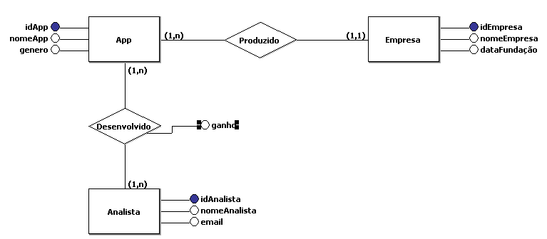

# Modelagem Logica MySQL Workbench:

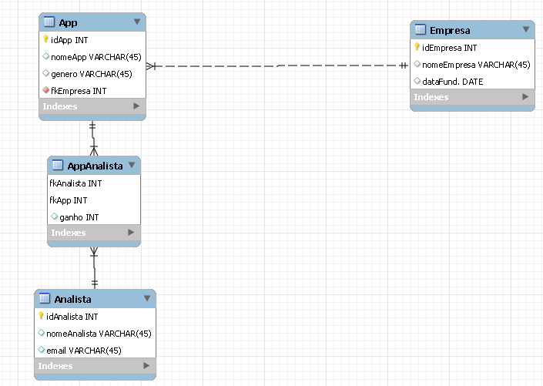

# Incrementação SQL no MySQL Workbench:

## De Nº 1 até 5

### Tabela Empresa:

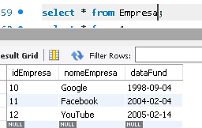

### Tabela App:

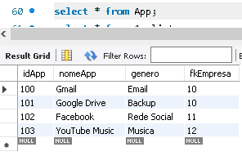

### Tabela Analista:

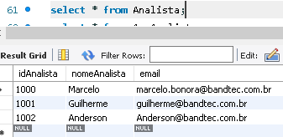

### Tabela AppAnalista:

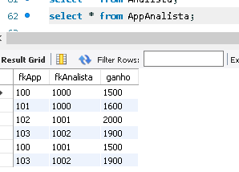

## Exibir os dados das empresas e os dados dos seus apps:

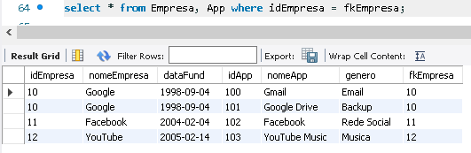

## Exibir os dados de uma determinada empresa (Google) e os dados dos seus apps.:

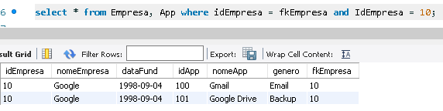

## Exibir a média e a soma dos ganhos dos analistas, no geral.

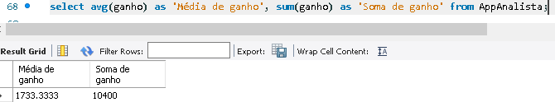

## Exibir o menor valor e o maior valor ganho pelos analistas, no geral.

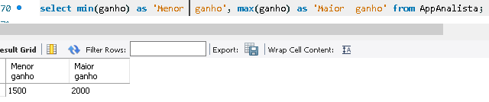

## Exibir os dados dos apps, os dados dos analistas correspondentes e os ganhos dos analistas em cada app.

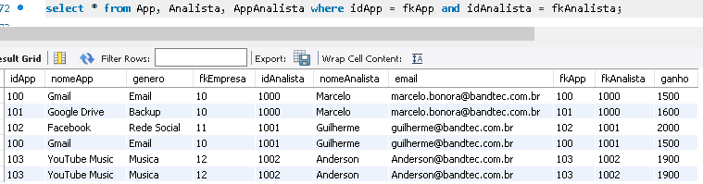

## Exibir os dados de um determinado app (YouTube Music), os dados dos analistas correspondentes e os ganhos dos analistas.

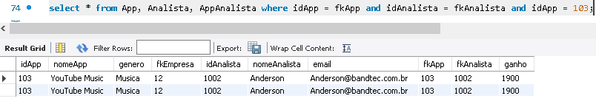

## Exibir os dados dos apps, os dados das empresas correspondentes, os dados dos analistas correspondentes e os ganhos dos analistas.

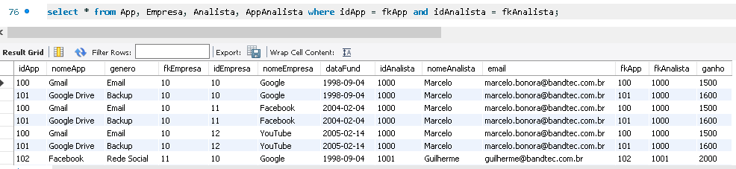

## Exibir a identificação do app (pode ser o fk ou o nome), a média e a soma dos ganhos dos analistas, agrupados por app.

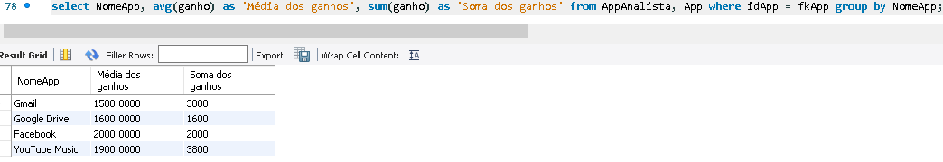

## Exibir a identificação do analista (pode ser o fk ou o nome), a média e a soma dos ganhos dos analistas, agrupados por analista.

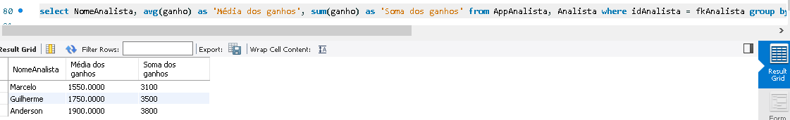

## Exibir a identificação do app (pode ser o fk ou o nome), o menor e o maior valor ganho por analista, agrupado por app.

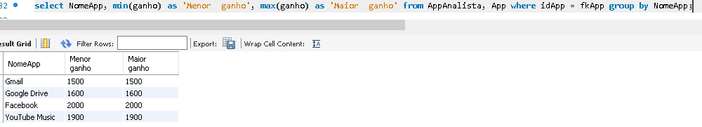

## . Exibir a identificação do analista (pode ser o fk ou o nome), o menor e o maior valor ganho por analista, agrupado por analista.

## 